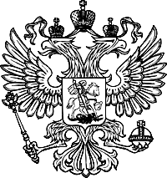

МИНИСТЕРСТВО ОБРАЗОВАНИЯ И НАУКИ РОССИЙСКОЙ ФЕДЕРАЦИИ

Федеральная служба

по надзору в сфере образования и науки

(Рособрнадзор)

ПРИКАЗ

29.01.2007 | Москва | № | 174

О внесении изменений в приказ Рособрнадзора от 28.12.2006 № 2774

«О форме, продолжительности и сроках единого

государственного экзамена в 2007 году»

На основании постановления Правительства Российской Федерации от 29.12.2005 № 830 «О проведении в 2006-2007 годах единого государственного экзамена» (с изменениями от 22.12.2006) и в соответствии с Положением о проведении единого государственного экзамена, утвержденным приказом Минобразования России от 09.04.2002 № 1306 (зарегистрирован Минюстом России 08.05.2002 № 3420), п р и к а з ы в а ю:

1. Внести изменения в приказ Рособрнадзора от 28.12.2006 № 2774 «О форме, продолжительности и сроках единого государственного экзамена в 2007 году»:

в абзаце 2 пункта 3 слова «16 июля (понедельник)» заменить словами «17 июля (вторник)»;
в абзаце 8 пункта 3 слова «проводится 16 июля» заменить словами «проводится 17 июля».
2. Контроль за выполнением настоящего приказа оставляю за собой.

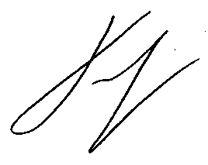

Руководитель | В.А. Болотов

